

**中二·心语**

• **DAILY LIFEmmexport1594010006013**



↓↓↓

**/2024/6/13**

我们的主题——《热闹的夏天》

mmexport1594010011544

** 01 来园情况 **

1.**来园情绪：**所有小朋友们都能开开心心来幼儿园，很不错哦！

2.**来园情况：**今天大部分幼儿都在8：10分前来园，继续保持哦！

|  |  |  |  |
| --- | --- | --- | --- |
| **姓名** | **自主选区域、专注游戏（⭐自己完成 △需要提醒）** | **姓名** | **自主选区、专注游戏（⭐自己完成 △需要提醒）** |
| **丁沐晞** | **⭐** | **丁雅琦** | **⭐** |
| **沈沐晨** | **⭐** | **曹铭轩** | **⭐** |
| **李沐冉** | **⭐** | **高翌涵** | **⭐** |
| **李雨菲** | **⭐** | **李闻淼** | **请假** |
| **王艺瑾** | **⭐** | **汤舒谣** | **⭐** |
| **徐梓皓** | **⭐** | **刘倢序** | **⭐** |
| **鞠雨恒** | **⭐** | **沈奕恺** | **⭐** |
| **吴弈鸣** | **△** | **刘宸瑀** | **⭐** |
| **王梓** | **△** | **王清钰** | **请假** |
| **万煜铂** | **⭐** | **刘政凯** | **⭐** |
| **陶栀夏** | **请假** | **钱进** | **请假** |
| **王艺凝** | **⭐** | **董程宁** | **⭐** |
| **邓淼** | **⭐** | **杨祥瑞** | **⭐** |
| **高宇辰** | **△** | **宋旭峰** | **△** |

mmexport1590938236088 03集体活动mmexport1590938236088

美术：夏日荷塘

荷花是夏天常见的花卉，一朵荷花由很多较大的花瓣组成。本次活动主要是在欣赏夏日的池塘的基础上，引导幼儿用流畅的线条勾画出夏日池塘的景色，从而体现荷花的美丽。

中班的孩子已经渐渐远离了池塘的经验，只能通过图片欣赏来感知经验。孩子们能够勾画出池塘的基本外形特征，但是不能较好的合理布局画面。。

**丁沐晞、沈沐晨、李沐冉、李雨菲、王艺瑾、徐梓皓、鞠雨恒、吴弈鸣、王梓、万煜铂、王艺凝、邓淼、丁雅琦、曹铭轩、高翌涵、汤舒谣、刘倢序、沈奕恺、刘宸瑀、刘政凯、董程宁、杨祥瑞、**能用较流畅的线条勾画池塘的景色。

**丁沐晞、沈沐晨、李沐冉、李雨菲、王艺瑾、徐梓皓、鞠雨恒、王艺凝、邓淼、丁雅琦、曹铭轩、高翌涵、汤舒谣、刘倢序、沈奕恺、刘宸瑀、刘政凯、董程宁、**喜欢夏日的池塘里的荷花，能合理布局画面。

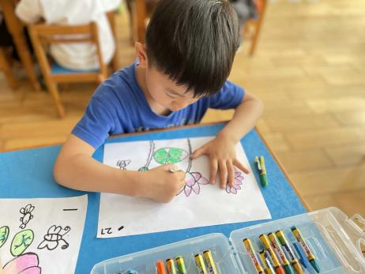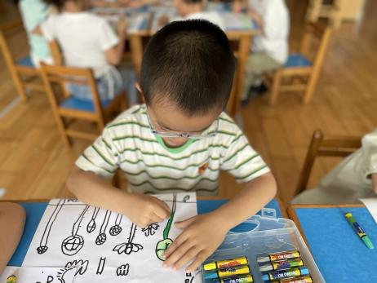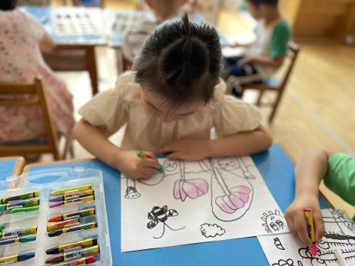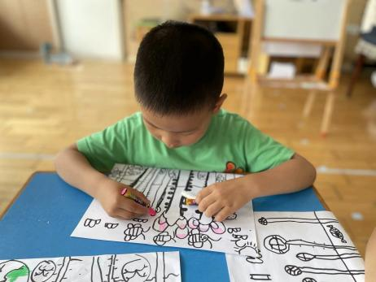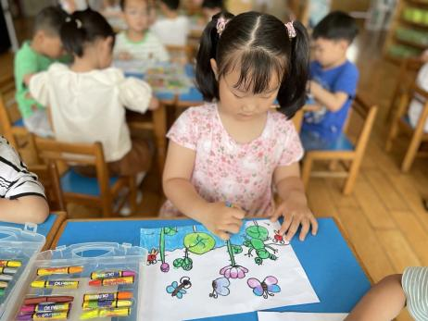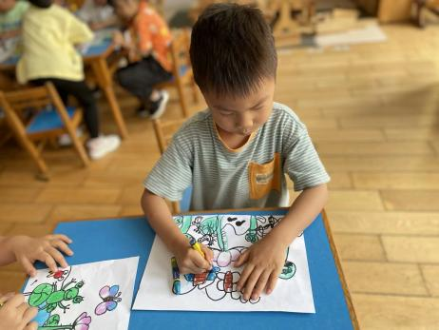

mmexport1590938236088 04生活活动mmexport1590938236088

**吃饭情况：**

今天我们吃的藜麦饭、青椒卤鸭肝、番茄炒鸡蛋、生菜鱼圆汤。

午点：绿豆百合枸杞汤

水果：葡萄、黄瓜。

**丁沐晞、沈沐晨、李沐冉、李雨菲、王艺瑾、徐梓皓、鞠雨恒、吴弈鸣、王梓、万煜铂、王艺凝、邓淼、高宇辰、丁雅琦、曹铭轩、高翌涵、沈奕恺、刘宸瑀、刘政凯、董程宁、**

小朋友今天都能够在11:30之前吃完。**杨祥瑞、汤舒谣、刘倢序、宋旭峰**在11:30后吃完，要加油哦！

午睡情况：今天一点前班级中大部分的幼儿都已入睡：**沈沐晨、万煜铂、李雨菲、高宇辰**需要在提醒次下才能够午睡。希望你们尽快养成午睡的好习惯。

** 05 温馨提示 **

家长们要注意保持孩子的身体健康。要谨防流行的呼吸道传染病，⚠️如流感、手足口、麻疹、水痘、诺如病毒、甲流等。

1️合理穿衣，随时增减，易出汗的小朋友可垫好吸汗巾。

2️早上起床关注幼儿状态，来园时提醒幼儿一定要在保健老师处检查后再上楼。

3️注意保持室内空气流通。

4️注意饮食，吃热性食物。（例如：鱼、肉、豆类等）

5️保证孩子的饮水量。

6️适当的户外运动和锻炼。

7️注意保护皮肤和嘴唇。

让我们家园携手为幼儿健康保驾护航✊

**谢谢大家的支持与配合！**

**—END—**

在一起的点滴都值得记录！